Silvervägen – ett förslag på arbetsgång (SA, gymnasiet, åk.2)
Tillfälle 1
Vi började med att se ett klipp om Highway of tears (Highway 16), som uppenbarligen har inspirerat Stina Jackson till romanen. Se youtube.

- Vad för slags miljö möter man i klippet? Vilken stämning väcks? Vad känns igen om man jämför med svenska miljöer? Finns det likheter med Norrland?
Sen presenterade vi romanen och författaren lite kort. Hon har redan en ny roman på gång som ska utspela sig i Norrbotten. Silvervägen har också fått ett flertal priser, bland andra som ”Årets bok 2018”, framröstad av läsarna.

- Högläsning av romanens första sida (prologen) i mindre grupper.

- Vad handlar det om?
- Vilka känslor eller stämningar kommer fram? Hur skildras naturen? Övrigt? Vilken genre skulle du placera romanen i utifrån det du redan läst?

- Gemensamt samtal kring deckare som genre.

- Vilka har ni läst hittills? Hört talas om? Varför läser du/läser du inte deckare? Vad vet du om deckargenren? Vi sammanfattar på tavlan eller på lämpligt sätt!

- Läsning hemma till och med sida 50.

Tillfälle 2
- Boksamtal i mindre grupper. Sedan sammanfattas alltid samtalen i helklass.

- Beskriv karaktärerna med egna ord: Lelle, Meja, Silje, Torbjörn, Lina, övriga? Naturen som karaktär?
- Vilken problematik kring romanens karaktärer lyfts fram? Vad har de varit med om? Hur är relationen mellan dem?
- Känner du att någon är mer intressant för dig? Motivera.
- Silvervägen är en spänningsroman, eller deckare som det också kan kallas.
Vilka knep använder författaren för att bygga upp spänningen?
- Skiljer sig Silvervägen från andra spänningsromaner eller filmer ni läst, sett eller hört talas om? Finns det likheter med andra berättelser av liknande slag?
- Andra frågor ni vill ta upp?
Tillfälle 3
- Vi hade tänkt ha boksamtalsfrågor till detta tillfälle men några elever hade inte kunnat hålla sig – de hade läst ut hela medan några hade stannat vid sida 50 som vi bestämt. Därför la vi in en skrivövning för alla, bara under en lektion. Till nästa tillfälle skulle hela boken vara utläst.
Skrivövningen blev populär! Vi gick igenom vad en prolog och en epilog är, läste lite ur epilogen till sista Harry Potter, och sedan fick eleverna välja att skriva antingen en egen prolog eller en epilog till Silvervägen. Ca 400 ord var begränsningen och de skulle lämna in när lektionen var slut. Eleverna tyckte det var svårt att skriva kort, men också en utmaning.
Vi hämtade idéer från Anna Gables blogg:
https://annagable.com/2016/03/06/att-skriva-prolog/
En alternativ skrivövning i en annan grupp blev att skriva ett eget litet kapitel, eller en scen, som utgick ifrån någon av karaktärerna. Vi pratade lite om fan-fiction och att det man skriver ska passa in i författarens text, både innehållsmässigt och språkligt. Vad utmärker Stina Jackson sätt att skriva? Vad är speciellt för varje nytt avsnitt (mellan stjärnmärkningen)? var frågor vi diskuterade gemensamt.
- Eleverna valde en av karaktärerna att lägga till ett avsnitt om som skulle kunna placeras in i berättelsen. Vi enades om att detta inte skulle bli en så lång text (ca 600 ord).
- När eleverna lämnat in sina avsnitt och fått respons av mig fick de sätta sig i mindre grupper. Alla fick berätta lite kort vem och vad de skrivit om och också välja ut ett litet avsnitt att läsa upp för gruppen.
- Vid återsamlingen fick alla lite kort berätta om vad de skrivit (gruppen var inte alltför stor) så alla fick höra fler avsnitt.
- Alla – även de minst skrivsugna eleverna hade skrivit ett jättebra avsnitt och verkligen levt sig in i karaktären på olika sätt.
Tillfälle 4
- Vi gick gemensamt igenom karaktärer och relationer på tavlan (tankekarta).
- Boksamtal i mindre grupp:
- Var skulle ni placera romanens prolog (tid? plats? vem?)?
- Vi har talat lite om kriminalgenren och dess subgenrer. Under vilken grupp skulle ni placera Silvervägen?
- Hur utvecklas Mejas och Carl-Johans relation?
- Vid förra boksamtalet fick ni beskriva Carl-Johans familj. Skulle ni ge en annan beskrivning nu?
- Hur ser ni på uttrycket ”Blod är tjockare än vatten”? Finns det gränser för detta? Kan ni dra någon parallell till Silvervägen?
- Vad tyckte ni om slutet? Hade ni förväntat er ett annat slut?
- Hade ni listat ut vad som hade hänt och vem eller vilka som var skyldiga eller blev ni överraskade?
- Lyft fram någon scen som du tyckte var speciell på något sätt. Motivera.
- Råd till Lelle, Thorbjörn,
- Vi tog gemensamt upp några av boksamtalsdiskussionerna i helklass och gjorde sedan en värderingsövning gemensamt. Eleverna skulle ta ställning till hur skyldiga de olika karaktärerna var till Linas öde genom att fördela poäng (1-7, där 1 är mest skyldig) i ett schema på tavlan (se foto). Elevens namn till höger, därefter poäng under respektive karaktär.
- Sedan tog vi i en diskussion kring poängfördelningen för att får reda på hur eleverna tänkte kring sina poäng, om det var något som stack ut eller kanske var gemensamt.

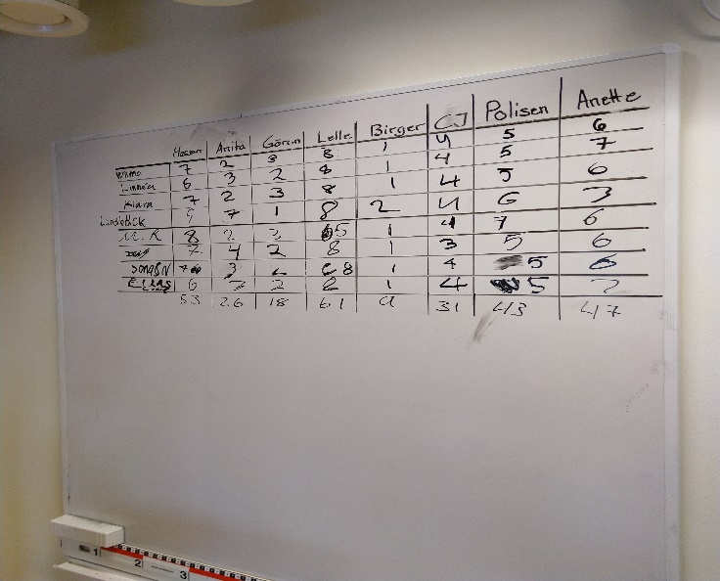

- I en grupp hade vi också en avslutande skrivuppgift (skrivtid två lektioner, se nästa sida).

Silvervägen
Skrivuppgift: välj en av uppgifterna nedan. Skriv din text och tänk på:
- Inledning, huvuddel och avslutning
- Styckeindelad text
- Sambandsord/hakningar
- Varierat språk
Omfång: 600–800 ord
- Meja kommer upp till Västerbottens inland för att bo tillsammans med sin mamma och mammans nye pojkvän Torbjörn. Vilka nya bekantskaper får hon och hur påverkar dessa henne? Nämn några scener som du tycker är viktiga för Meja. Är hon samma tjej i slutet av berättelsen som i början? Om inte – hur har hon förändrats?

- Görans familj har en särskild livsstil och syn på hur de vill ha ett fungerande vardagsliv. Hur lever de? Hur ser de på livet som försiggår runt omkring dem? Finns det fördelar med deras sätt att leva, tycker du? Nämn några scener som du tycker är viktiga för bilden av familjen/bröderna/Karl-Johan.

- Många detaljer, miljöbeskrivningar och livssituationer känns säkert bekanta för dig som har någon slags relation med norra Sveriges inland. Ge exempel ur Silvervägen på sådant som du kan relatera till och förklara på vilket sätt de känns bekanta. Tycker du att miljöerna spelar en viktig roll för själva berättelsen?

- Silvervägen - en typisk deckare? Fundera över hur Stina Jackson har byggt ihop berättelsen i sin spänningsroman. På vilket sätt gör hon så att läsaren vill fortsätta att läsa? Vad tycker du är det övergripande temat? Eller finns det flera? Nämn några viktiga scener, karaktärer eller miljöer som förstärker spänningskänslan för läsaren. Påminner Silvervägen om annat du läst? Hur tolkar du slutet?

- Lina är försvunnen redan när historien tar sin början men finns ändå med på olika sätt ända till slutet. Vilken roll spelar hon? Finns det någon koppling mellan Lina och Meja? Lyft fram några scener som du tycker visar på Linas ”närvaro” i berättelsen.

